
Monitoreo de las operaciones logísticas de almacén

Breve descripción:
Este componente formativo aborda la gestión integral de almacenes, incluyendo su concepto, características, tipos y funciones. Cubre operaciones como etapas, herramientas tecnológicas, registros y reportes. También trata el manejo confidencial de información, métodos de captura de datos, formularios de recolección y su elaboración. Finalmente, incluye monitoreo del almacén, sus tipos y procedimientos para optimizar procesos y garantizar eficiencia.
_______________________________________________________________________
Septiembre 2025
Tabla de contenido
Introducción 1
1. Almacén 4
1.1. Concepto 4
1.2. Características 4
1.3. Tipos 5
1.4. Funciones 8
2. Operación de almacén 10
2.1. Concepto 10
2.2. Etapas 11
2.3. Herramientas tecnológicas 12
2.4. Registros 13
2.5. Reportes 17
3. Gestión de información 21
3.1. Principios de manejo confidencial de información 22
3.2. Métodos de captura de datos 24
4. Formularios de recolección de datos 27
4.1. Tipos 27
4.2. Técnicas de elaboración 30
4.3. Herramientas tecnológicas 32
5. Monitoreo del almacén 34
5.1. Concepto 34
5.2. Tipos 35
5.3. Procedimiento 36
Síntesis 39
Glosario 40
Material complementario 42
Referencias bibliográficas 43
Créditos 44

Introducción
El componente formativo en almacenamiento aborda los fundamentos esenciales para una gestión eficiente de inventarios y recursos logísticos. En este contexto, se exploran conceptos clave como el almacén, sus características, tipos y funciones, así como las operaciones que garantizan su correcto funcionamiento. Además, se analizan las herramientas tecnológicas y los registros necesarios para optimizar procesos, asegurando trazabilidad y control. La gestión de información confidencial y los métodos de captura de datos también son aspectos centrales, ya que permiten mantener la integridad y disponibilidad de los datos en un entorno logístico.
Por otro lado, se profundiza en la elaboración de formularios para la recolección de información y las técnicas que facilitan su diseño. El monitoreo del almacén, mediante procedimientos específicos y tipos de control, asegura la identificación oportuna de desviaciones y la mejora continua. Este componente busca brindar las competencias necesarias para gestionar un almacén de manera efectiva, combinando conocimientos teóricos y prácticos que respondan a las demandas del sector logístico y de cadena de suministro.

- Monitoreo de las operaciones logísticas de almacén

Enlace de reproducción del video
Síntesis del video: Monitoreo de las operaciones logísticas de almacén
Estimado aprendiz, le damos la bienvenida al componente formativo titulado “Monitoreo de las operaciones logísticas de almacén”, un espacio diseñado para comprender los elementos necesarios para hacer monitoreo de las operaciones requeridas para el flujo de bienes en almacén.
En este recorrido, se explorará el concepto de almacén como un eslabón clave en este proceso, siendo el espacio físico donde los bienes se guardan, protegen y distribuyen. Existen diferentes tipos de almacenes, cada uno con características y funciones específicas, adaptadas a las necesidades logísticas. La correcta gestión del almacén optimiza tiempos y reduce costos.
Además, se abordará la operación de almacén cubriendo las etapas que permiten su funcionamiento, desde la recepción de mercancías hasta su despacho, al igual que las herramientas tecnológicas utilizadas. Aquí, se generan registros y reportes que permiten mantener un control preciso de la operatividad del almacén.
Asimismo, la gestión de la información es otro pilar fundamental, siempre respetando principios de confidencialidad. Los datos se capturan mediante formularios, los cuales facilitan la captura y organización de la información mediante técnicas y herramientas diseñadas para simplificar las tareas diarias.
Por último, el monitoreo del almacén se convierte en una práctica indispensable para mantener el orden y la eficiencia. A través de su procedimiento, es posible supervisar cada detalle, anticipar posibles inconvenientes y tomar decisiones informadas que mejoren continuamente los procesos.
¡Le invitamos a apropiarse y aplicar los conceptos y métodos disponibles para llevar a cabo de manera efectiva el Monitoreo de las operaciones logísticas de almacén!

Almacén
Adentrémonos en el mundo del almacenaje con la siguiente reflexión, realizada por la empresa Rajapack: “¿Qué sería del mundo de la logística sin el almacén? Este lugar es esencial, ya que en él se organizan y agrupan los productos antes de su distribución o su uso. Sin embargo, no todos los almacenes son iguales y cada uno está diseñado para satisfacer una necesidad específica”.

Concepto
En el ámbito logístico, un almacén es un espacio destinado a guardar de manera temporal o permanente mercancías, materias primas, productos en proceso o terminados, con la finalidad de asegurar que estén disponibles cuando y donde la cadena de suministro lo necesite.
El almacén es, por tanto, un eslabón clave que conecta la producción con la distribución, asegurando el flujo constante de mercancías y la optimización de los recursos logísticos.

Características
Los almacenes logísticos modernos presentan una serie de características que los hacen esenciales para la eficiencia de la cadena de suministro:

- Características del almacén
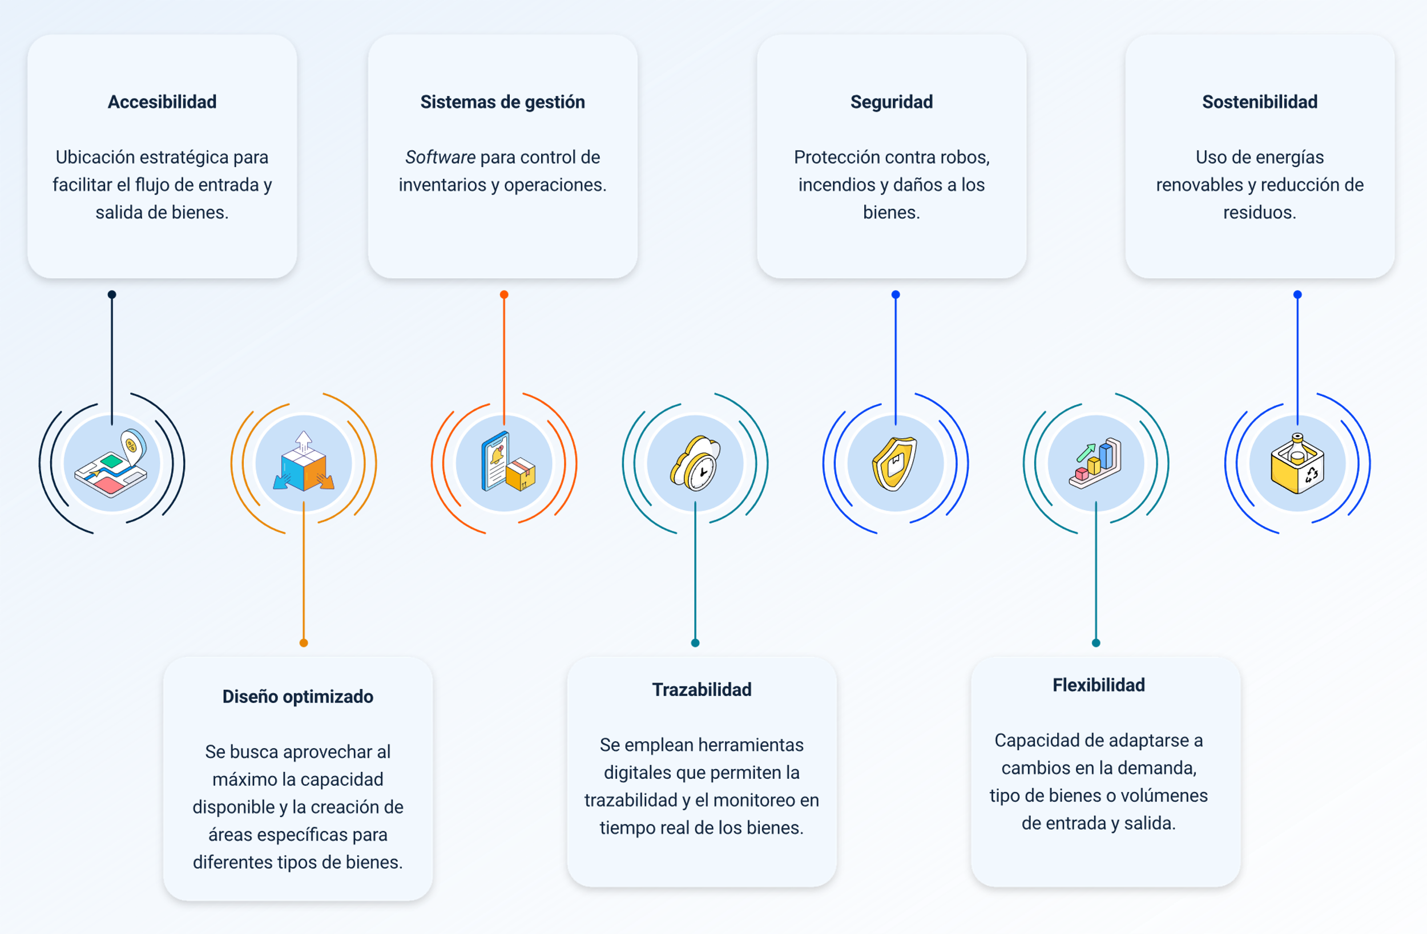
Fuente: SENA, 2025.

Tipos
Conocer los diferentes tipos de almacenes dentro de la logística es fundamental para diseñar estrategias que optimicen el manejo, almacenamiento y distribución de mercancías. Esta comprensión permite asignar cada tipo de almacén a su función específica dentro de la cadena de suministro, facilitando una gestión más eficiente del inventario y reduciendo costos operativos.
Los almacenes se clasifican de acuerdo con varios criterios:
- Según su estructura
Almacenes interiores o cubiertos: se trata de instalaciones totalmente selladas que resguardan los bienes almacenados frente a las variaciones climáticas externas, como cambios en la humedad o en la temperatura ambiente.
Almacenes exteriores o descubiertos: son áreas descubiertas dentro de un recinto delimitado, destinadas a almacenar bienes que no requieren protección especial contra factores ambientales.
- Según su función en la cadena de suministro
Almacén de materias primas: almacena insumos para la producción. Ubicación cerca para reducir tiempos de abastecimiento
Almacén de bienes en proceso: guarda bienes semielaborados durante las etapas de producción.
Almacén de productos terminados: contiene bienes listos para su distribución al cliente final. Puede estar cerca de centros de producción o distribución.
Almacén de distribución: centraliza bienes para su redistribución a minoristas o clientes.
Almacén de Cross-Docking: minimiza el tiempo de almacenamiento: los bienes entran y salen rápidamente sin guardarse. Ideal para mercancías perecederas o pedidos urgentes.
Almacén de consolidación: agrupa cargas pequeñas en envíos más grandes para optimizar transporte.
Almacén temporal (transitorio): usado para almacenaje a corto plazo, como en puertos o zonas francas.
- Según los tipos de bienes
Almacén de bienes perecederos: centros de distribución de supermercados. Farmacéuticas (vacunas y medicamentos sensibles).
Almacén de bienes peligrosos: plantas químicas o farmacéuticas. Puertos para manejo de combustibles.
Almacén bienes en general: centros de distribución de minoristas. Almacenes de suministros industriales.
Almacén de comercio electrónico: centros de cumplimiento de Amazon, Temu, etc. Almacenes dark store para entregas ultra rápidas (15-30 minutos).
- Según el grado de automatización
Almacén convencional: cuentan con estanterías tradicionales y simples. Para facilitar las operaciones, se emplean montacargas y las estanterías están organizadas estratégicamente para permitir maniobras ágiles y seguras.
Almacén automatizado: utiliza sistemas robóticos y equipos programados para realizar tareas de almacenamiento, recuperación y transporte de mercancías con mínima intervención humana.
Almacén inteligente: va más allá de la automatización: integra IoT, Big Data, IA y computación en la nube para tomar decisiones en tiempo real y optimizar procesos de manera adaptativa.

Funciones
Las funciones de un almacén en logística son múltiples y fundamentales para garantizar la eficiencia operativa y la satisfacción del cliente. Las principales funciones incluyen:
- Tipos de funciones de los almacenes
Tipo de función | Actividad | Descripción
Funciones operativas. | Recepción de bienes. | Verificación de cantidades y calidad.  Registro en el sistema (WMS/ERP).
Funciones operativas. | Almacenamiento. | Ubicación en racks, estanterías o zonas específicas.  Control de condiciones (temperatura, humedad).
Funciones operativas. | Gestión de inventarios. | Control de stock.  Conteos cíclicos para evitar mermas.
Funciones operativas. | Preparación de pedidos (Picking & Packing). | Selección de productos según órdenes de compra.  Embalaje y etiquetado para envío.
Funciones operativas. | Despacho y distribución. | Carga en vehículos para transporte.  Coordinación con transportistas.
Funciones de valor añadido. | Kitting. | Agrupar componentes para ensamblaje posterior.
Funciones de valor añadido. | Etiquetado y personalización. | Preparación de productos para clientes específicos.
Funciones de valor añadido. | Servicios postventa. | Gestión de devoluciones.
Funciones estratégicas. | Reducción de costos. | Optimización de espacio y recursos.
Funciones estratégicas. | Control de calidad. | Inspección de los productos para garantizar que cumplen con los estándares requeridos.
Funciones estratégicas. | Mejora del servicio al cliente. | Entrega rápida y sin errores.
Funciones estratégicas. | Soporte a la producción. | Suministro eficiente de materiales.
Fuente: SENA, 2025.

Operación de almacén
El proceso operativo de un almacén es fundamental para asegurar que los productos estén disponibles en el lugar y momento precisos, lo cual tiene un impacto directo en la eficiencia de la cadena de suministro y en la satisfacción del cliente final. Este proceso garantiza la correcta recepción, almacenamiento, manejo y despacho de mercancías, optimizando recursos y minimizando errores para cumplir con las demandas del mercado de manera ágil y efectiva.

Concepto
El proceso operativo de un almacén es el conjunto de actividades planificadas y sistematizadas que permiten la recepción, almacenamiento, gestión y despacho de mercancías de manera eficiente.
Este proceso es fundamental dentro de la cadena de suministro, ya que actúa como enlace entre la producción y la distribución, impactando directamente en la satisfacción del cliente final.
- Objetivos del proceso operativo de almacén
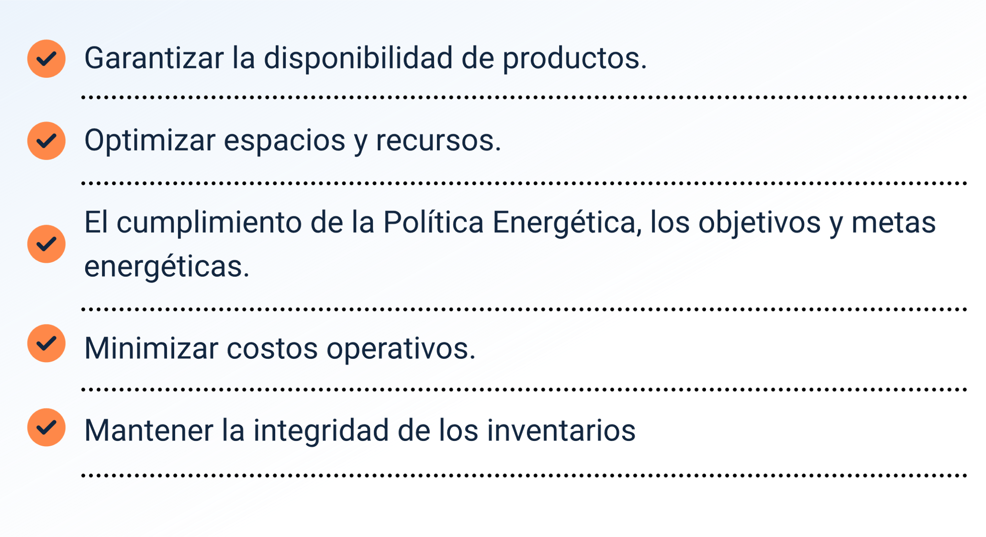
Fuente: SENA, 2025.

Etapas
El proceso operativo de un almacén es un sistema integrado donde cada etapa cumple una función crítica en la cadena de suministro. Su correcta ejecución garantiza eficiencia, reducción de costos y satisfacción del cliente. A continuación, se detallan cada una de las etapas:
Recepción de bienes: en la fase inicial se reciben bienes de proveedores o producción, se inspeccionan visualmente, se verifica correspondencia con lo solicitado y se realiza un chequeo interno para identificar, clasificar y ubicar los productos adecuadamente.
Almacenamiento: una vez recibidos y clasificados los bienes, se procede a su colocación en el almacén. Esta etapa es fundamental para optimizar el espacio disponible y facilitar la rápida localización de los bienes cuando se necesiten.
Picking (Selección de pedidos): en este punto se seleccionan bienes para pedidos o la siguiente etapa logística. El picking se realiza por piezas, lotes o zonas, según el tipo de producto y el volumen de pedidos requeridos.
Packing (Embalaje y etiquetado): es una etapa clave en el almacén, donde se preparan física y documentalmente los productos para despacho, asegurando que estén en perfecto estado, identificados correctamente y listos para su distribución eficiente.
Despacho y expedición: se organizan pedidos para transporte, garantizando embalaje según requisitos del cliente, distribución óptima de la carga y emisión de la documentación necesaria que acompañará la mercancía durante todo su traslado.
Gestión de devoluciones: la logística inversa consiste en recibir, inspeccionar, clasificar y reincorporar o descartar productos devueltos por clientes o socios, siendo esencial en la cadena de suministro, especialmente en e-commerce, retail y sectores de fabricación.
Control y gestión de inventarios: proceso continuo de auditorías y recuentos para garantizar que existencias físicas coincidan con registros. El control de inventarios detecta desviaciones, previene faltantes o excesos y asegura precisión en la gestión eficiente del almacén.

Herramientas tecnológicas
Las tecnologías están transformando radicalmente la gestión de almacenes, sustituyendo métodos manuales por procesos mucho más ágiles, precisos y eficientes. A continuación, se presenta un análisis exhaustivo de las innovaciones tecnológicas que están remodelando la logística en este ámbito:
- Herramientas tecnológicas
Herramientas tecnológicas | Funcionalidades | Beneficios
Sistemas de gestión de almacenes (WMS). | Gestión de inventario en tiempo real con actualización automática de stock.  Optimización de rutas de picking mediante algoritmos inteligentes.  Gestión de ubicaciones dinámica basada en rotación de productos. | Reducción de hasta 30 % en tiempos de preparación de pedidos.  Precisión de inventario superior al 99.5 %.  Disminución de 25-40 % en costos operativos.
Automatización y robótica. | Sistemas AS/RS (Automated Storage and Retrieval Systems):  Almacenamiento vertical automatizado.  Recuperación guiada por software.  Transporte autónomo de carga. | Ahorro de espacio.  Reducción de errores.  Productividad continua.  Elimina accidentes por manipulación.  Eficiencia energética.
Automatización y robótica. | Robots móviles Autónomos:  Navegación inteligente.  Picking autónomo.  Optimización de rutas en tiempo real. | Flexibilidad operativa.  Rentabilidad comprobada.  Adaptabilidad.  Métricas de desempeño.
Tecnologías 4.0 | Internet de las cosas. | Sensores inteligentes para monitoreo de condiciones ambientales, control de equipos y gestión de flujos.  Dispositivos de realidad aumentada para picking.
Tecnologías 4.0 | Blockchain para trazabilidad. | Registro inmutable de movimientos de bienes.  Certificación de origen y autenticidad de productos.  Smart contracts para automatizar procesos logísticos.
Tecnologías 4.0 | Inteligencia artificial y Machine Learning. | Optimización dinámica de layouts de almacén.  Detección de anomalías: Identificación de patrones de error.  Sistemas autónomos de toma de decisiones.
Fuente: SENA, 2025.

Registros
La importancia de los registros en el proceso operativo del almacén radica en que constituyen la base para un control riguroso y eficiente del inventario y las operaciones logísticas.
En conjunto, estos registros ofrecen visibilidad en tiempo real y datos confiables que permiten una rápida toma de decisiones, optimización de recursos y mejora continua en la operación del almacén. Además, con la integración de tecnologías como RFID y sistemas automatizados, estos registros se vuelven más precisos y ágiles, lo que reduce costos y mejora la competitividad empresarial.
- Entradas
Descripción: documentar todos los productos que ingresan al almacén, verificando su conformidad con los pedidos.
Datos clave
- Número de factura o remisión (del proveedor).
- Fecha y hora de recepción.
- Proveedor (nombre, contacto).
- Descripción de los productos (código, SKU, cantidad).
- Condición de los productos (inspección visual, daños, caducidad).
- Responsable de recepción.
- Salidas
Descripción: llevar control de los productos que salen del almacén, ya sea por ventas, traslados o devoluciones.
Datos clave
- Número de orden de salida o picking.
- Cliente o destino (si es una venta o traslado interno).
- Fecha y hora de salida.
- Lista de productos despachados (cantidad, lote, seriales).
- Transportista o método de envío.
- Firma de conformidad del receptor.
- Inventario
Descripción: mantener un control actualizado de las cantidades disponibles en el almacén.
Registro de inventario perpetuo: se actualiza en tiempo real con cada entrada o salida (usando sistemas WMS o ERP).
Registro de inventario periódico: se realiza mediante conteos físicos programados (semanal, mensual o anual).
Datos clave
- Código del producto y ubicación en el almacén.
- Stock actual (cantidad disponible).
- Stock mínimo y máximo (para alertas de reposición).
- Fecha del último movimiento.
- Movimientos internos
Descripción: rastrear cambios de ubicación dentro del almacén (ej: de zona de recepción a picking).
Datos clave
- Producto y cantidad movida.
- Ubicación origen y destino.
- Motivo del movimiento (reabastecimiento, reorganización).
- responsable del movimiento.

- No conformidad (devoluciones, daños, pérdidas)
Descripción: documentar productos que no cumplen con los estándares de calidad o se pierden. Productos dañados (roturas, humedad). Productos vencidos o próximos a vencer. Diferencias en inventario (faltantes inexplicables). Reclamos de clientes por errores en despachos.
Datos clave
- Descripción del problema.
- Fotos o evidencias (en sistemas digitales).
- Acciones tomadas (reemplazo, descarte, ajuste contable).
- Tendencias actuales en registros de almacén
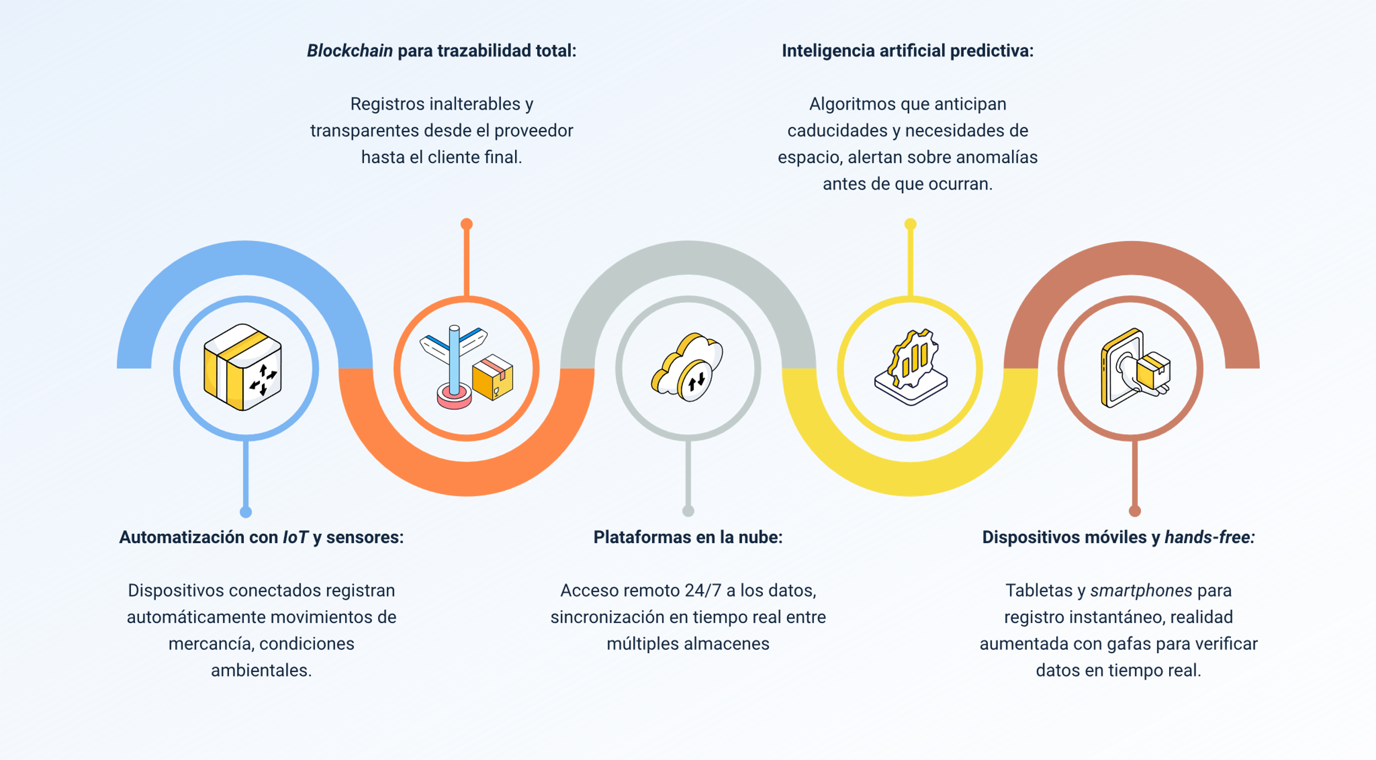
Fuente: SENA, 2025.
Estas tendencias están redefiniendo los estándares de precisión, eficiencia y valor estratégico de los registros en almacenes. Las empresas líderes ya están obteniendo ventajas competitivas significativas mediante su adopción.

Reportes
Conocer los tipos de reportes es fundamental para una gestión eficiente del almacén, ya que cada uno aporta información clave que facilita la toma de decisiones estratégicas y operativas.
En conjunto, estos reportes proporcionan una fotografía precisa y en tiempo real del estado del almacén, lo que es indispensable para responder ágilmente a cambios en la demanda, mejorar la eficiencia operativa y mantener la competitividad en mercados exigentes.
Un reporte de almacén efectivo debe contener los siguientes elementos fundamentales:
- Nombre del reporte.
- Almacén/Zona cubierta.
- Periodo de reporte.
- Fecha de generación.
- Elaborado por.
- Revisado/Aprobado por.
- Inventario: proporcionar información actualizada sobre las existencias en el almacén, siendo fundamental para la planificación y el reabastecimiento.
Frecuencia recomendada: diaria/semanal.
- Código y descripción del producto.
- Stock actual disponible.
- Stock mínimo y máximo establecido.
- Días de inventario disponibles.
- Productos próximos a vencer.
- Productos obsoletos o de lento movimiento.
- Movimientos: registrar todas las entradas y salidas de productos con sus saldos.
Beneficios: trazabilidad completa de cada ítem, control de costos de inventario y detección de discrepancias.
- Fecha y hora del movimiento.
- Tipo de movimiento (compra, venta, ajuste).
- Documento asociado (factura, remisión).
- Cantidades (entradas, salidas, saldo).
- Costos unitarios y totales (para valorización).
- Pérdidas y mermas: cuantificar y analizar las pérdidas de inventario.
- Código/SKU del producto.
- Descripción completa.
- Cantidad perdida.
- Valor unitario y total.
- Lote/número de serie (cuando aplica).
- Ubicación donde ocurrió la merma.
- Fecha de detección.

- Trazabilidad: seguir el historial completo de un producto.
- Origen (proveedor, lote, fecha fabricación).
- Movimientos internos (ubicaciones, fechas).
- Transformaciones (ensamblajes, reempaques).
- Destino final (cliente, fecha despacho).
- Auditoría: verificar el cumplimiento de normas y procedimientos. Exactitud de registros físicos vs. sistema. Cumplimiento de procedimientos operativos. Condiciones de almacenamiento. Seguridad e higiene. Documentación completa.
- Alcance de la auditoría.
- Metodología empleada.
- Hallazgos principales.
- No conformidades detectadas.
- Puntaje de cumplimiento.
- Plan de acción correctiva.
Este marco garantiza que todos los reportes, independientemente de su tipo o frecuencia, contengan la información mínima necesaria para:
- Tomar decisiones informadas
- Mantener control operativo
- Cumplir con auditorías
- Mejorar procesos continuamente

- Tendencias actuales en reportes de almacén
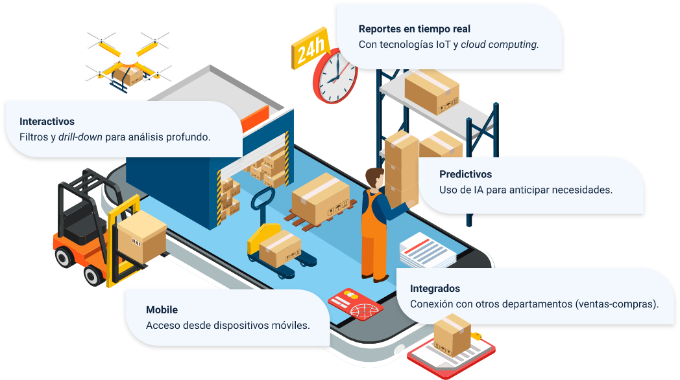
Fuente: SENA, 2025.
Estas tendencias están transformando los reportes de almacén de documentos estáticos a herramientas estratégicas en tiempo real.

Gestión de información
Haisan Abdel Malak (2022) define la gestión de la información como el proceso de gestión del ciclo de vida completo de la información, desde su identificación y recopilación hasta su eliminación mediante el archivo o la eliminación. engloba todos los datos físicos y electrónicos recopilados por una empresa de sus clientes, empleados y proveedores.
Imaginemos que la información es como un tesoro. Pero, ¿de qué sirve tener un montón de tesoros si no sabes cuáles son valiosos, cómo encontrarlos o cómo usarlos? Ahí es donde entra la gestión de la información, que es como tener un mapa y una brújula para navegar por ese tesoro.
Así, la gestión de la información se convierte en un activo valioso para las empresas, una herramienta que permite tomar decisiones acertadas, anticiparse a los cambios y aprovechar las oportunidades. No es solo un medio para alcanzar el conocimiento, sino un camino en sí mismo hacia el éxito.

- Aspectos importantes en la gestión de información
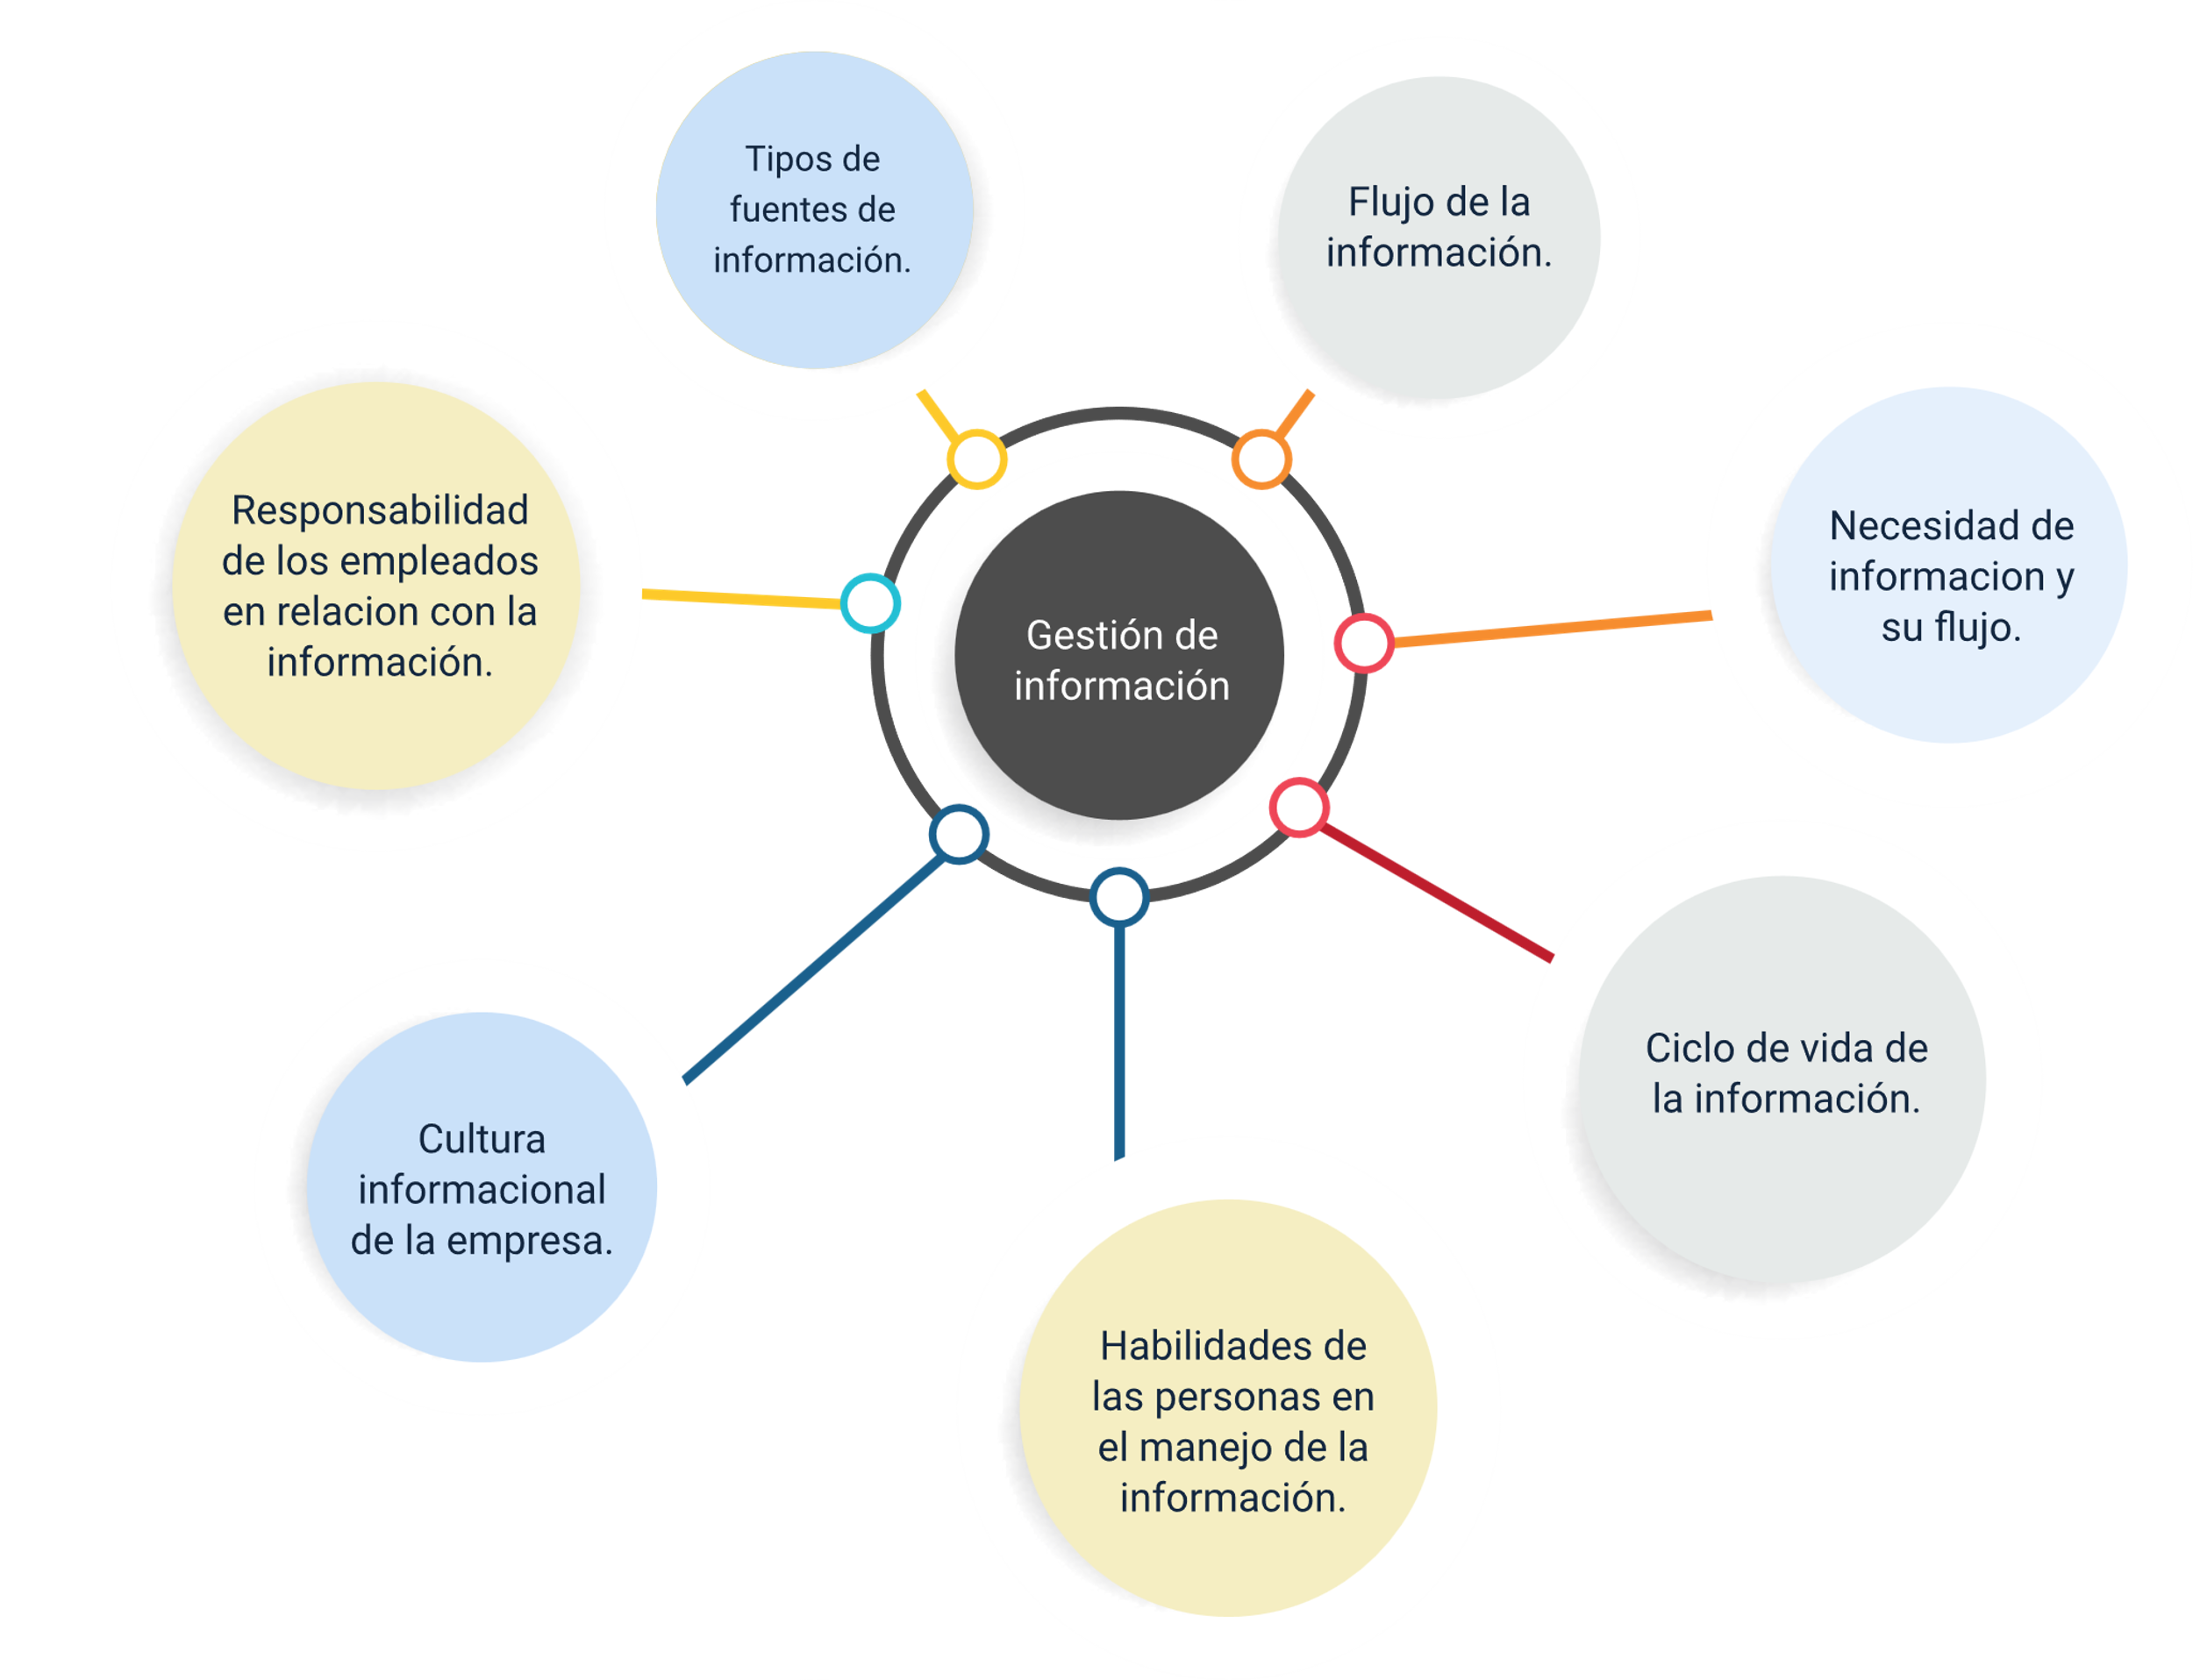
Fuente: tomado y adaptado de Introducción a la gestión de la información y del conocimiento en la empresa, por Universitat Politecnica de Valencia, 2022.

Principios de manejo confidencial de información
Preservar la confidencialidad de la información es esencial para empresas de cualquier tamaño. Una protección adecuada de los datos sensibles no solo ayuda a evitar posibles sanciones y multas, sino que también fortalece la confianza de clientes, empleados y otros actores clave en la organización.
Esto implica que la información personal, los secretos y otros datos empresariales privados están resguardados contra accesos indebidos, divulgaciones no autorizadas y posibles robos.
Con el aumento en la frecuencia y sofisticación de las brechas de seguridad, las compañías deben adoptar estrategias de protección robustas para asegurarse de que la información que debe mantenerse privada realmente permanezca segura.
Los principios para el manejo de información confidencial son esenciales para asegurar la seguridad, precisión y privacidad de los datos sensibles dentro de cualquier organización. A continuación, se destacan los principios clave:
- Principios para el manejo confidencial de información
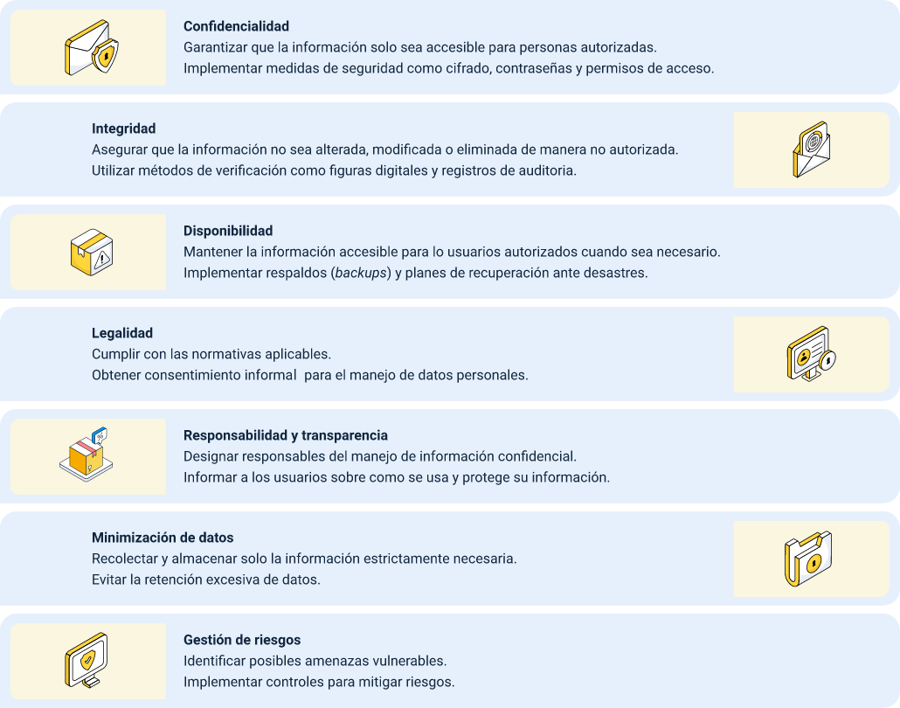
Fuente: SENA, 2025.
La confidencialidad en el manejo de la información es esencial cuando se trata de proteger datos personales y corporativos. Su propósito es asegurar que la información sensible solo pueda ser vista o utilizada por personas y sistemas con la autorización adecuada. Es clave en distintos ámbitos, desde el cumplimiento de normativas legales hasta la seguridad dentro de las organizaciones y el uso de tecnología para resguardar datos. Mantener la confidencialidad no solo protege la privacidad, sino que también fortalece la confianza en el manejo responsable de la información.

Métodos de captura de datos
La recopilación de información consiste en obtener, filtrar y estructurar datos provenientes de diferentes fuentes, con el objetivo de utilizarlos para análisis, investigaciones o toma de decisiones específicas.
Características principales de la captura de datos
- Recolección de datos
Se obtiene información de fuentes como encuestas, entrevistas, bases de datos, documentos, internet, sensores, etc.
- Selección y filtrado
No toda la información es útil, por lo que se elige la más relevante según los objetivos.
- Organización
Los datos se estructuran para facilitar su análisis (por ejemplo, en tablas, informes o sistemas digitales).

- Verificación
Se valida la calidad y precisión de la información recopilada.
A continuación, se presentan los principales métodos utilizadas en la captura de datos:
- Principales métodos para la captura de datos
Metodología | Descripción | Implementación
Encuestas y cuestionarios. | Es un mecanismo de recolección popular que permite obtener datos directamente de los sujetos de interés. Para garantizar de forma correcta su diseño es necesario tener en cuenta las variables requeridas y formular preguntas que permitan cumplir los objetivos. | Formularios digitales (Google y Microsoft Forms, Typeform) o físicos.
Entrevistas. | Son un tipo de herramienta que se realiza de manera individual, y consiste en la aplicación de un cuestionario que puede ser estructurado o no. Antes de aplicarse se debe definir las variables a identificar para obtener los datos adecuados. | Entrevista.
Observación. | Es una técnica simple que pretende reconocer el comportamiento del objeto de estudio de manera directa, y su aplicación no requiere gran disponibilidad de recursos. | Recolección de datos en tiempo real.
Grupos focales. | Consiste en desarrollar una entrevista colectiva que permite contrastar las respuestas de los participantes y fomentar la discusión sobre el tema tratado, de esta manera es posible enriquecer los datos y ver las diversas perspectivas sobre una problemática. | Entrevista grupal.
Minería de datos. | Es el proceso de descubrir patrones, correlaciones y tendencias ocultas en grandes conjuntos de datos mediante técnicas estadísticas. | Uso de IA y machine learning.
Web scraping. | Técnica para extraer información automatizada de sitios web mediante bots o scripts, convirtiendo datos no estructurados en estructurados. | Automatización de recolección de datos desde páginas web.
Sensores y IoT. | Es la captura automática de datos mediante dispositivos físicos conectados a internet (sensores, wearables, cámaras inteligentes), que transmiten información en tiempo real. | Captura automática de datos mediante dispositivos conectados.
Fuente: SENA, 2025.

Formularios de recolección de datos
Los formularios de recolección de datos son instrumentos fundamentales en la gestión de almacenes, ya que permiten registrar información de manera estructurada y eficiente. Estos documentos facilitan el control de inventarios, el seguimiento de entradas y salidas de mercancías, y la generación de reportes confiables. Su diseño debe ser claro, conciso y adaptado a las necesidades específicas del almacén, garantizando precisión en la captura de datos y minimizando errores.

Tipos
Los formularios constituyen instrumentos esenciales para captar, almacenar y gestionar datos. Su configuración y formato dependen del propósito específico, el canal utilizado para aplicarlos y el grado de participación requerido por parte de los usuarios.
A continuación, se amplía la clasificación de los formularios con ejemplos y características relevantes.
- Tipos de formularios
Clasificación | Tipos de formularios | Características
Por medio de implementación. | Físicos. | - Requieren llenado manual (escrito a mano o a máquina).  - Pueden incluir campos para firma autógrafa o sellos institucionales.  - Necesitan digitalización posterior (escaneo o transcripción).
Por medio de implementación. | Digitales. | - Se completan en dispositivos electrónicos (computadoras, tablets, smartphones).  - Pueden incluir validaciones automáticas (ej.: formato de correo, campos obligatorios).  - Permiten integración con bases de datos y sistemas de gestión.
Por propósito o función. | De registro. | - Capturar datos básicos de usuarios, clientes o empleados.  - Ejemplos: registro de nuevos usuarios en una plataforma, alta de empleados en sistemas de RR.HH.
Por propósito o función. | De encuesta o evaluación. | - Recolectar opiniones, percepciones o datos estadísticos.  - Ejemplos: encuestas de satisfacción al cliente, evaluaciones de desempeño laboral.
Por propósito o función. | De solicitud. | - Gestionar peticiones o trámites formales.  - Ejemplos: solicitud de vacaciones en una empresa, petición de soporte técnico (tickets).
Por propósito o función. | De control o auditoría. | - Documentar procesos, inspecciones o verificaciones.  - Ejemplos: informes de auditoría financiera, registros de calidad en producción.
Por propósito o función. | Transaccionales. | - Facilitar transacciones comerciales o financieras.  - Ejemplos: formularios de checkout en e-commerce, solicitudes de crédito o facturación.
Por estructura y flexibilidad. | Estructurados (cerrados). | - Campos predefinidos (opciones fijas: selección múltiple, casillas de verificación).  - Fáciles de procesar automáticamente (bases de datos, hojas de cálculo).
Por estructura y flexibilidad. | Semi-estructurados. | - Combinan campos cerrados con secciones de texto abierto. Ej. encuestas con preguntas mixtas (selección + comentarios).  - Permiten mayor detalle sin perder estructura. Ej. reportes de incidencias (datos fijos + descripción del problema).
Por estructura y flexibilidad. | No estructurados (abiertos). | - Dominados por campos de texto libre (ej. ensayos, descripciones extensas).  - Requieren análisis cualitativo (ej. entrevistas cualitativas).
Por nivel de interactividad. | Estáticos. | - Solo permiten llenado secuencial sin cambios dinámicos.  - Ejemplo: formularios PDF sin lógica condicional.
Por nivel de interactividad. | Dinámicos. | - Adaptan campos según respuestas previas (lógica condicional).  - Ejemplo: si el usuario selecciona "Soy extranjero", aparece un campo adicional para documento migratorio.
Fuente: SENA, 2025.

Técnicas de elaboración
Conocer las técnicas de elaboración de formularios es crucial para garantizar la captura precisa y eficiente de datos en el almacén. Un diseño adecuado optimiza procesos, reduce errores, ahorra tiempo y facilita el análisis de información, mejorando la toma de decisiones y la productividad operativa.
La creación efectiva de formularios requiere un enfoque metodológico que garantice claridad, usabilidad y precisión en la captura de información. A continuación, se presentan las técnicas fundamentales:
- Técnicas de elaboración
Técnicas | Objetivo | Descripción
Claridad y sencillez. | Garantizar que cualquier usuario pueda completar el formulario sin ambigüedades. | Lenguaje claro: utilizar términos técnicos solo cuando sean indispensables (ej. "SKU" en lugar de "código del producto"). Evitar jerga administrativa compleja (ej. "fecha de emisión" → "fecha de registro").  Diseño minimalista: limitar el uso de colores (máximo 3) para evitar distracciones. Emplear iconos universales (ej. 📅 para fechas).
Estructura lógica. | Guiar al usuario mediante un flujo intuitivo que refleje el proceso físico. | Agrupación por funciones:  Bloque 1. Datos básicos (fecha, operador, número de documento).  Bloque 2. Detalles de la operación (productos, cantidades, ubicaciones).  Bloque 3. Verificación (firmas, sellos, observaciones).  Técnicas avanzadas:  Progresión lineal. Para procesos secuenciales (ej. recepción → inspección → almacenaje).  Pestañas o acordeones. En formularios digitales complejos para evitar saturación visual.
Validación de datos. | Minimizar errores mediante restricciones inteligentes. | Validación en tiempo real (ej. alerta si la cantidad supera el stock máximo).  Consulta a bases de datos (ej. autocompletar nombres de productos).  Ejemplos críticos: campo "fecha", bloquear fechas futuras en registros de entrada. Campo "cantidad", Solo permitir números enteros positivos.
Diseño adaptable. | Permitir modificaciones sin rediseñar todo el formulario. | En formularios físicos:  Espacios en blanco para anotaciones imprevistas.  Secciones modulares (ej. hojas adicionales para productos extra).  En formularios digitales:  Uso de plataformas con arrastrar/soltar (ej. Microsoft PowerApps).  Campos condicionales (ej. mostrar "Motivo de devolución" solo si se selecciona "Producto defectuoso").
Pruebas piloto. | Identificar fallos con usuarios reales antes del lanzamiento. | Selección de usuarios: Incluir perfiles diversos (nuevos, experimentados, supervisores).  Escenarios de prueba: casos normales (ej. registro estándar). Casos límite (ej. ingresar 50 productos a la vez).  Métricas a evaluar: tiempo de completado, número de errores cometidos, feedback cualitativo (entrevistas post-prueba).
Fuente: SENA, 2025.

La aplicación rigurosa de estas técnicas puede lograr:
- Reducción del 30 % en errores de registro.
- Ahorro de 15-20 minutos diarios por operario.
- Mejor trazabilidad para auditorías.

Herramientas tecnológicas
Registrar información de forma eficiente va de la mano con el uso de herramientas tecnológicas que simplifican y mejoran cada etapa del proceso. Estas soluciones ayudan no solo a capturar la información de manera rápida y precisa, sino también a almacenarla de forma segura y gestionarla para que esté siempre disponible y organizada. La tecnología, bien aplicada, es clave para transformar datos en recursos útiles y confiables.
A continuación, se relacionan las principales herramientas tecnológicas para el diligenciamiento de formularios:
- Sistemas de gestión de bases de datos
- Bases de datos relacionales.
- Bases de datos no relacionales.
- Plataformas de formularios digitales
- Google Forms
- Microsoft Form
- Jot Forms
- Software ERP y CRM
- SAP
- Salesforce
- Odoo
- Aplicaciones móviles de recolección
- KoboToolbox
- Fulcrum

Monitoreo del almacén
El seguimiento y monitoreo del almacén son procesos fundamentales para lograr una gestión de inventarios eficiente, garantizar la seguridad de los bienes y optimizar los recursos logísticos. A continuación, se desarrollan los aspectos clave de estos procesos.

Concepto
El monitoreo del almacén se refiere al conjunto de actividades y sistemas implementados para supervisar, controlar y registrar las operaciones relacionadas con el almacenamiento de bienes. Su objetivo principal es asegurar que los bienes sean gestionados adecuadamente, minimizando errores, pérdidas y retrasos.
Objetivos del monitoreo del almacén
- Control de inventario
Evitar faltantes o excesos de stock
- Optimización de espacios
Asegurar un uso eficiente del área de almacenamiento
- Seguridad
Prevenir robos o daños o deterioros de bienes
- Trazabilidad
Registrar el movimiento de bienes desde su entrada hasta su salida.

- Cumplimiento Normativo
Garantizar que las operaciones sigan regulaciones internas y externas.

Tipos
El monitoreo en almacenes puede clasificarse según diferentes enfoques tecnológicos y operativos:
Tipos de monitoreo del almacén
Manual
Se realiza mediante registros físicos (libros, hojas de cálculo).
Requiere mayor esfuerzo humano y es propenso a errores.
Usado en almacenes pequeños con bajo volumen de operaciones.
Automatizado
Utiliza tecnologías como: códigos de barras para escaneo rápido de productos; RFID (Identificación por radiofrecuencia) para rastreo en tiempo real sin línea de visión; sistemas de gestión de almacenes (WMS para control de inventario.
Reduce errores y mejora la eficiencia operativa.
En tiempo real
Monitoreo constante mediante sensores y sistemas IoT (Internet de las Cosas).
Proporciona alertas inmediatas ante irregularidades (ej. variaciones de temperatura en almacenes frigoríficos).
En conclusión, la elección del tipo de seguimiento adecuado impacta directamente en la eficiencia, seguridad y competitividad de la gestión de almacenes, siendo recomendable avanzar hacia soluciones tecnológicas que permitan un control integral y ágil de las operaciones.

Procedimiento
El procedimiento de monitoreo del almacén se refiere al conjunto de pasos estandarizados y metodológicos que se implementan para ejecutar de manera sistemática la supervisión y control de las operaciones, inventarios y condiciones físicas del almacén.
- Procedimiento de monitoreo del almacén
Fase | Elementos | Descripción
Planificación. | Definición de objetivos. | Establecer metas claras (ej. "Reducir un 20 % los errores de inventario en 3 meses").
Planificación. | Selección de indicadores. | Métricas como exactitud de inventario, tiempo promedio de picking o niveles de stock crítico.
Planificación. | Asignación de recursos. | Determinar herramientas (sensores, software), personal responsable y frecuencia (ej. monitoreo continuo vs. muestreos diarios).
Ejecución. | Recolección de datos. | Automatizada: uso de tecnologías como sensores IoT (temperatura, humedad), sistemas WMS/ERP (movimientos de inventario).  Manual: Checklists para inspecciones físicas o auditorías puntuales.
Ejecución. | Técnicas aplicadas. | Muestreo aleatorio para validar inventarios.  Rastreo en tiempo real de órdenes de trabajo.
Análisis de resultados. | Comparación con estándares. | Contrastar datos recolectados con los indicadores definidos (ej. "¿El tiempo de despacho cumple con el estándar de 30 minutos?").
Análisis de resultados. | Identificación de anomalías. | Usar herramientas como: alertas automáticas (ej. stock por debajo del mínimo), gráficos de tendencias (ej. aumento de mermas en cierta zona).
Toma de acciones correctivas. | Inmediatas. | Resolver problemas detectados (ej. reabastecer stock urgente, corregir ubicaciones erróneas).
Toma de acciones correctivas. | Preventivas. | Implementar mejoras para evitar recurrencia (ej. capacitación en manejo de productos perecederos, redistribución de espacios).
Documentación y mejora continua. | Registros. | Generar informes con hallazgos y acciones tomadas (vital para auditorías).
Documentación y mejora continua. | Optimización. | Ajustar procedimientos basados en datos históricos (ej. modificar rutas de picking si hay cuellos de botella).
Fuente: SENA, 2025.
Un ejemplo práctico en un almacén de distribución que sigue este procedimiento para monitorear su inventario:

Planifica
Objetivo = reducir un 15 % las discrepancias de inventario.
Ejecuta
Escanea productos con RFID diariamente y realiza conteos cíclicos.
Analiza
El sistema detecta que el área de electrónicos tiene un 5 % de errores.
Actúa
Reentrena al personal y mejora el etiquetado en esa zona.
Documenta
Reporta los resultados mensuales al gerente.
En esencia, el procedimiento es el "cómo" del monitoreo: la estructura que asegura que la supervisión no sea aleatoria, sino repetible, medible y mejorable.

Síntesis
A continuación, se describe una visión general sobre los aspectos clave del desarrollo del Monitoreo de las operaciones logísticas de almacén. Comienza con generalidades de los almacenes, sus características, tipos y funciones correspondientes. Por otro lado, se hace referencia a la operación de almacén, sus etapas y herramientas tecnológicas utilizadas, los registros y reportes generados. Incluye lo relacionado a la gestión de información, los principios de manejo confidencial de información y métodos de captura de datos. Luego se mencionan los formularios para la recolección de datos, sus tipos, técnicas de elaboración y herramientas tecnológicas. Finalmente, se aborda el monitoreo del almacén, sus tipos y procedimiento.
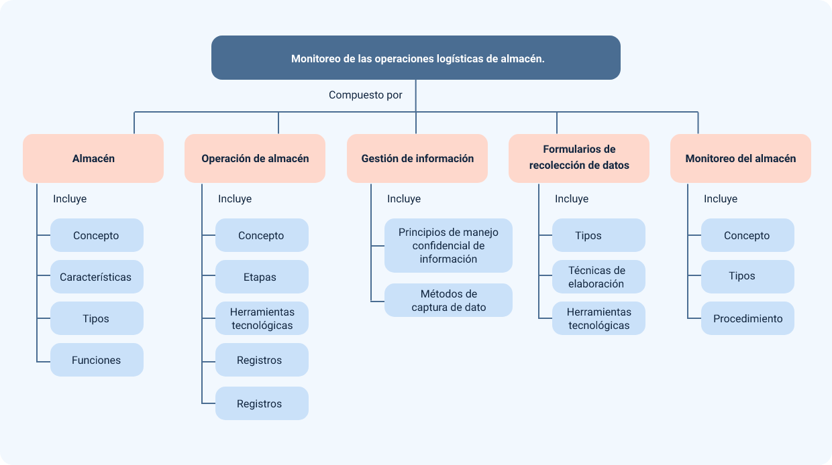

Glosario
Almacén: espacio destinado a guardar mercancías, materias primas o productos terminados para asegurar su disponibilidad en la cadena de suministro.
Blockchain: tecnología de registro inmutable para trazabilidad logística y autenticidad de productos.
Cadena de suministro: conjunto de procesos y actividades que conectan la producción con la distribución de bienes hasta el cliente final.
Captura de datos: proceso de recolección y registro de información relevante para la gestión del almacén.
Confidencialidad: principio que garantiza la protección de datos sensibles contra accesos no autorizados.
Despacho: proceso de salida de mercancías del almacén para su distribución o entrega al cliente.
Formularios: instrumentos físicos o digitales utilizados para recopilar y organizar datos en el almacén.
Gestión de devoluciones: proceso de recibir, inspeccionar y reincorporar productos devueltos (logística inversa).
Gestión de información: proceso de manejo del ciclo de vida de los datos, desde su captura hasta su eliminación.
IoT: internet de las cosas, red de dispositivos interconectados para monitoreo en tiempo real.
Monitoreo: observación y registro continuo de las operaciones y movimientos dentro del almacén.
Packing: etapa de embalaje y etiquetado de productos antes del despacho.
Picking: proceso de selección y preparación de pedidos según órdenes de compra.
Registros: documentos o sistemas electrónicos donde se anotan entradas, salidas y movimientos de mercancías.
Reportes: informes periódicos que resumen el estado, movimientos y gestión del almacén para la toma de decisiones.
RFID: es un sistema de almacenamiento y recuperación de datos remotos que usa dispositivos denominados etiquetas, tarjetas o transpondedores
TIC (Tecnologías de la Información y Comunicación): herramientas tecnológicas aplicadas para optimizar la gestión y seguridad de la información en los procesos logísticos.
WMS: sistema de gestión de almacenes, software para controlar inventarios y operaciones.

Material complementario
Tema | Referencia APA del material | Tipo | Enlace
Almacén. | Brain Logistic. (2022). Almacenes: Concepto de almacén. [Video]. YouTube. | Video | https://www.youtube.com/watch?v=BIA7pl-zM0Q
Operación de almacén. | Brain Logistic. (2020). Procesos básicos de un almacén. [Video]. YouTube. | Video | https://www.youtube.com/watch?v=XlU1UFvbpj4
Monitoreo del almacén. | ProcesOptimoSDQ. (2024). Sistemas y tecnologías para la gestión de almacén: optimiza tus operaciones. [Video]. YouTube. | Video | https://www.youtube.com/watch?v=UvXTZSlrwh0
Gestión de información. | Legintech. (2022). Principios para el tratamiento de datos personales. [Video]. YouTube. | Video | https://www.youtube.com/watch?v=4KaLVfgjIl4

Referencias bibliográficas
AR Racking. (2024). Tipos de almacenes: Características y diferencias.
https://www.ar-racking.com/co/blog/tipos-de-almacenes-caracteristicas-y-diferencias/

Aula Centro de Formación. (2022). Gestión de Almacén y Logística. https://dl.dropboxusercontent.com/scl/fi/ucro9rrtkrv682y7s1qt6/Curso-Gesti-n-de-Almanc-n-y-Log-stica-Aula-Centro-Formaci-n.pdf?rlkey=azxypu2r27s5m21odlj9ymwys&dl=0

Servicio Nacional de Aprendizaje (SENA). (2021). Zajuna Semilla. 121523_2_Virtual-Coordinación de procesos logísticos. https://zajuna.sena.edu.co/zajuna/course/view.php?id=32450

Universitat Politecnica de Valencia. (2022). Introducción a la gestión de la información y del conocimiento en la empresa. https://riunet.upv.es/bitstreams/e0125038-9086-42d8-954e-4401b3f5637e/download

Universidad Tecnológica de Chile. (2017). Logística y Distribución. https://dl.dropboxusercontent.com/scl/fi/fj36tqqwn137olufh5mt9/15.-Log-stica-y-Distribucci-n-autor-Inacap.pdf?rlkey=in7otqa16lkpda014bvsmn5pd&dl=0

Créditos
Nombre | Cargo | Centro de Formación y Regional
Milady Tatiana Villamil Castellanos | Responsable del Ecosistema de Recursos Educativos Digitales (RED) | Dirección General
Miguel de Jesús Paredes Maestre | Responsable de línea de producción | Centro de Comercio y Servicios - Regional Atlántico
Yezid Arturo Choperena Guerrero | Experto temático | Centro de Comercio y Servicios - Regional Atlántico
Jair Coll Gallardo | Evaluador instruccional | Centro de Comercio y Servicios - Regional Atlántico
Luis Gabriel Urueta | Diseñador web | Centro de Comercio y Servicios - Regional Atlántico
Álvaro Guillermo Araújo Angarita | Desarrollador full stack | Centro de Comercio y Servicios - Regional Atlántico
Alexander Rafael Acosta Bedoya | Animador y productor audiovisual | Centro de Comercio y Servicios - Regional Atlántico
Carmen Alicia Martínez Torres | Animador y productor audiovisual | Centro de Comercio y Servicios – Regional Atlántico
María Fernanda Morales Angulo | Evaluador de contenidos inclusivos y accesibles | Centro de Comercio y Servicios - Regional Atlántico
Luz Karime Amaya Cabra | Evaluador de contenidos inclusivos y accesibles | Centro de Comercio y Servicios - Regional Atlántico
Jonathan Adie Villafañe | Validador y vinculador de recursos digitales | Centro de Comercio y Servicios - Regional Atlántico
Jairo Luis Valencia Ebratt | Validador y vinculador de recursos digitales | Centro de Comercio y Servicios - Regional Atlántico

